LES VOYAGES DE L’OFFICE 2019

- VENDREDI 26 AVRIL LES ECLUSES DE FONSERANNES ET BEZIERS (Hérault). Inscription à partir du vendredi 29 mars 13h30. Participation : 34€/personne

- VENDREDI 24 MAI AIX EN PROVENCE COLLECTION THANNAUSER. Inscription à partir du vendredi 10/05 à 8h. Participation de 34€/personne.

- 27.28.29 MAI VOYAGE DE TROIS JOURS COTE D’AZUR. Inscription à partir du vendredi 26 avril 13h30 (St Paul de Vence, Nice, Menton). Participation : 179€/personne. Pour une chambre individuelle ajouter 75€. Pour l’assurance annulation, ajouter 11€.

- VENDREDI 28 JUIN COTE LANGUEDOCIENNE EN CATAMARAN. Inscription : à partir du lundi 27 mai 13h30. (Chais de Listel, catamaran au Grau du Roi) Participation : 31€/personne

- JEUDI 11 JUILLET VAN GOGH ET L’INSPIRATION ARLESIENNE. Le matin, visite guidée de la ville suivie du déjeuner, l’après-midi visite fondation Vincent van Gogh. Inscription à partir du vendredi 28 juin 13h30. Participation de 31€/personne.

- JEUDI 22 AOUT MUSEE DES GUEULES ROUGES A TOURVES (Var). Visite et déjeuner spectacle. Inscription : à partir du 26 juillet 13h30 (Bouches du Rhône). Participation de 41€/personne.

- JEUDI 29 AOUT Exposition, JAPON, RÊVE FLOTTANT (Bouches du Rhône). Après la visite de Tarascon et le repas, direction les carrières de lumières des Baux de Provence. Inscription à partir du 02 août 13h30. Participation : 34€/personne

- VENDREDI 27 SEPTEMBRE MARTIGUES (Bouches du Rhône). Inscription à partir du jeudi 22 aout 13h30. Participation : 31€/personne. (places limitées)

- VENDREDI 25 OCTOBRE JOURNEE COCHON GRILLE AU MONT VENTOUX. (Vaucluse) Inscription à partir du vendredi 27 septembre 13h30. Participation : 30€/personne

- VENDREDI 22 NOVEMBRE CABARET. Déjeuner spectacle à Aix en Provence. Inscription à partir du vendredi 25 octobre 13h30. Participation : 33€/personne

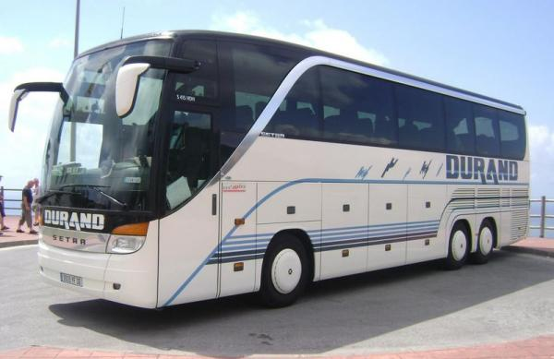
ATTENTION ! PAR MESURE DE SECURITE POUR LES INSCRIPTIONS IL EST IMPERATIF D’ENTRER PAR LE PORTAIL DU 14 RUE DES CHASSAINTES.

